2016--2017学年第二学期高二普通班
地理期末试卷
（考试时间90分钟 满分100分）
- 单项选择题。（每题2分，共60分）（答案请填涂在答题卡上，答在试卷上不得分）

读下列四个半岛图，回答第1题。
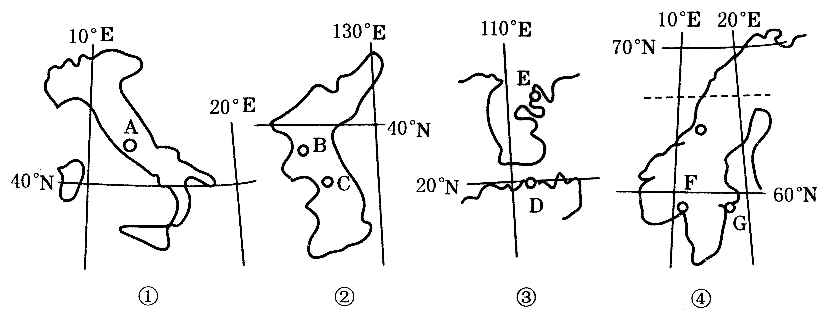

1．下列说法正确的是
A．四个半岛均位于板块交界处，故多火山地震
B．四个半岛均临海，故气候均具有海洋性特点
C．半岛②③降水多是因为暖流影响
D．半岛④多峡湾，是由于冰川侵蚀的结果
读”东亚地区略图”, 完成第2题。
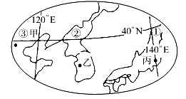

- ①②③地气候的相同点是

A降水丰富且季节分配均匀 B夏季炎热多雨,冬季寒冷干燥

C都属于季风气候,适于水稻种植业的发展 D雨热同期,降水由①到③逐渐减少
读气候资料图，回答第3题。
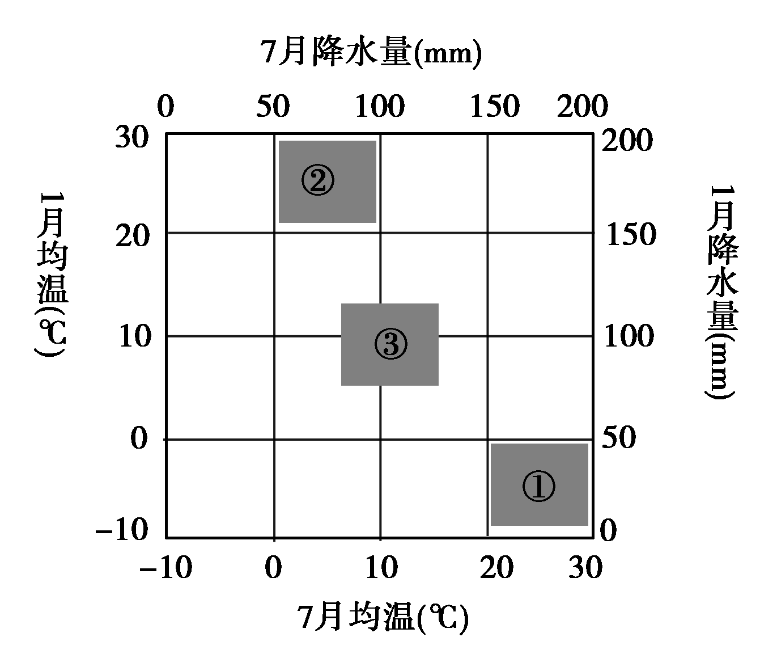
3．图中①气候类型为
A．温带季风气候 B．地中海气候
C．亚热带季风气候 D．温带大陆性气候
下图是沿31.5°N纬线所作的世界某一地区的地形剖面图，据此回答
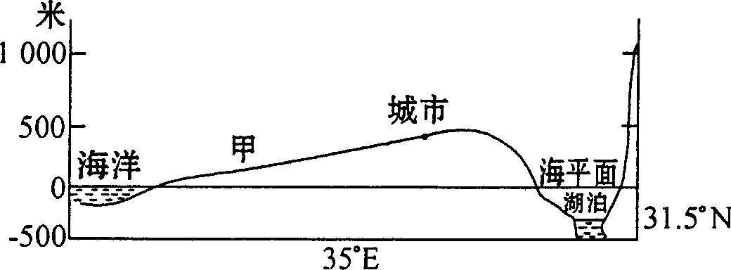
4．关于甲地的叙述，正确的是
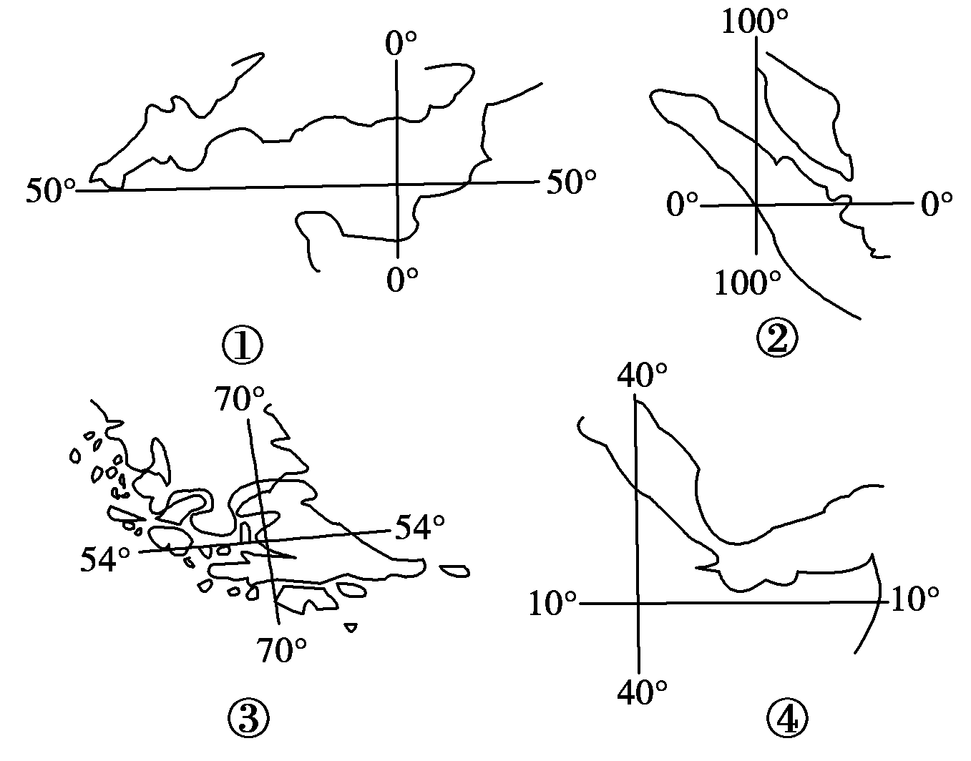
A．居民以黄色人种为主，多信仰伊斯兰教
B．社会稳定，经济高度发达
C．终年温和多雨，有利于畜牧业发展
D．夏季炎热干燥，水资源紧张
读图回答第5题。
5．四幅图中位于低纬度并联系两大洋的海
峡是 A．① B．②
C．③ D．④

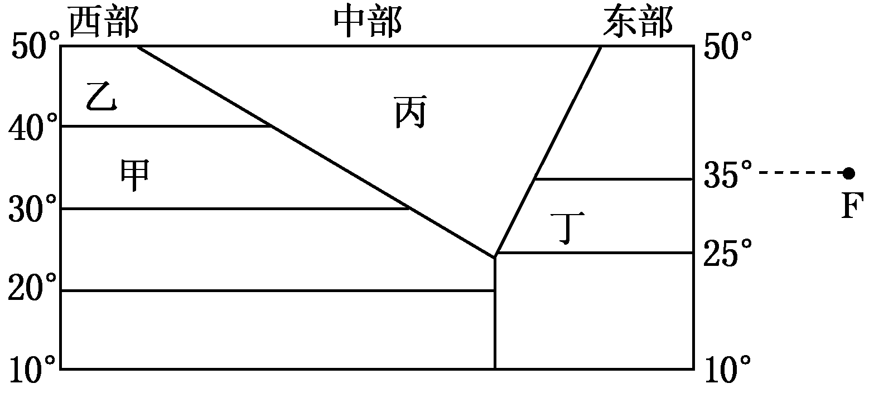
右图为某假想陆地的一部分，读图回答6题。
6.F为一小岛，1月份小岛西侧 ( )
A.月平均气温大于0℃，降水量较大
B.月平均气温小于0℃，降水量较大
C.月平均气温大于0℃，降水量较小
D.月平均气温小于0℃，降水量较小
读东亚地形剖面图，回答7题。
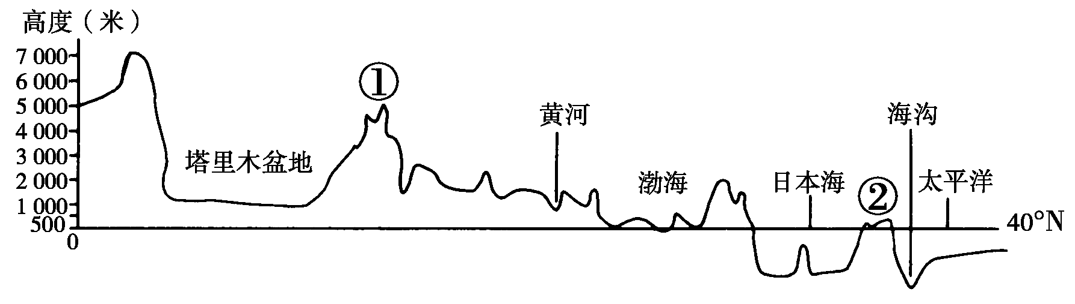

7．关于②地所在地形区的叙述，正确的是
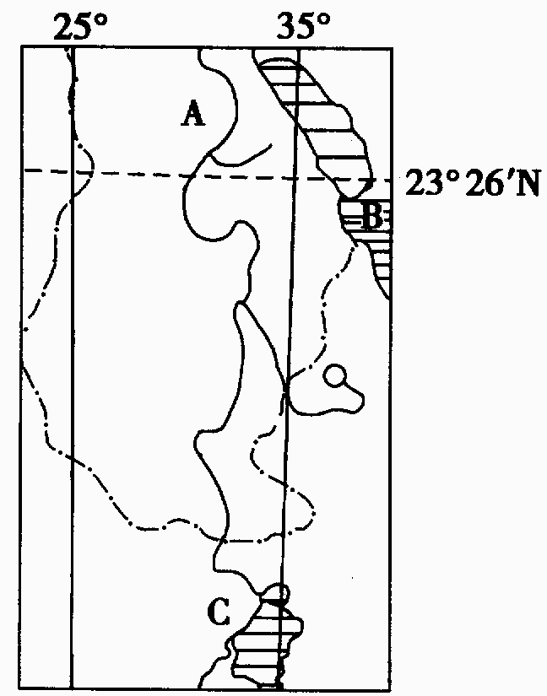
A．地形以平原为主 B．水力资源贫乏
C．位于太平洋板块 D．多火山地震
8．右图中B,C两地面积不断发生变化的主要原因是
A.地壳的水平运动
B.人类的围海造田
C.气候变迁，人海河水减少
D.沙漠侵吞，水面缩小

一艘满载工业燃油的油轮，某年7月在图中海域沉没，船上燃油大量外泄。读图1回答。
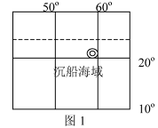
9、该海域位于
A、南太平洋 B、北太平洋
C、印度洋 D、北大西洋
10、此时油轮外泄的燃油将向方向的海域扩散
A、东南 B、东北 C、西南 D、西北

11、下列几组海峡中，都介于两大洲之间的有（ ）
A. 马六甲海峡、莫桑比克海峡、英吉利海峡

B. 麦哲伦海峡、霍尔木兹海峡
C. 白令海峡、直布罗陀海峡、土耳其海峡
D. 丹麦海峡、德雷克海峡、多佛尔海峡
12、有关欧洲西部河流水文特征的叙述，正确的是（ ）
A. 河流较少 B. 长度较长 C. 含沙量较大 D. 水量充沛
13、下列城市中，位于北冰洋沿岸的是（ ）
A. 圣彼得堡 B. 摩尔曼斯克
C. 符拉迪沃斯拉克 D. 伊尔库茨克

读下图所示岛屿，回答14—15题。
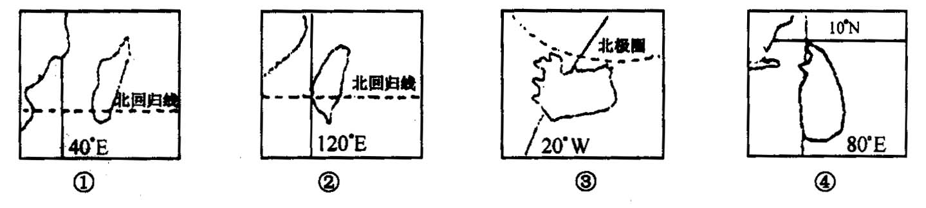
14、下列有关说法正确的是（ ）
A. ①③两岛位于大西洋，②④位于太平洋
B. ②④两岛屿上主要居住黄种人，①③两岛上主要居住白种人
C. ①②④三个岛屿上都有热带气候类型分布
D. 森林和水力资源都丰富的岛屿是②和③
15、四个岛屿中，位于板块生长边界上的是（ ）
A. ① B. ② C. ③ D. ④
分析下面四条经纬线：工业革命发源国家首都所在的经线a，水平运动物体无偏转现象的纬线b，开罗附近金字塔所在的经线c，巴拿马运河所在的纬线d，回答16—17题。
16、由a、b、c、d这四条经纬线围成的区域，其特点是（ ）
A. 这里全是一片热带海洋
B. 这里是世界上最大的热带原始林区
C. 这里是世界最大的群岛区
D. 这里是以黑色人种为主的地区
17、这四条经纬线穿过的主要国家是（ ）
A. a经过英国、法国、意大利、阿尔及利亚等
B. b经过刚果民主共和国、印度尼西亚、巴西等
C. c经过俄罗斯、土耳其、沙特阿拉伯、南非等
D. d经过埃及、印度、巴基斯坦、中国等
读下图，回答18－20题。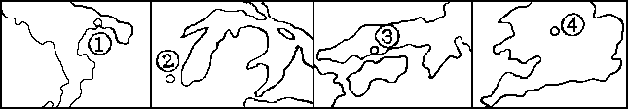
18．图中所示的四个城市中，工业兴起最早的是
A．① B．② C．③ D．④
19．图中所示的四个城市，主要工业部门
A．纺织工业 B．钢铁工业 C．电子工业 D．激光工业
20．图中所示的四个城市，工业布局属于“资源型”的是
A．①② B．③④ C．②④ D．①③
21.据图3计算，水平方向的针叶林带分布的纬度范围约为
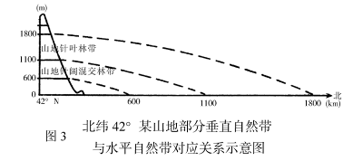
A、62°N～68°N B、52°N～58°N C、50°N～54°N D、52°N～62°N
22．欧洲西部的地理特征有( )
①冰川地貌分布较广 ②气候南北向差异大，东西向无明显差异
③河网密布，水量充沛 ④人口密度自西向东锐减
A．①② B．①③ C．①④ D．②④
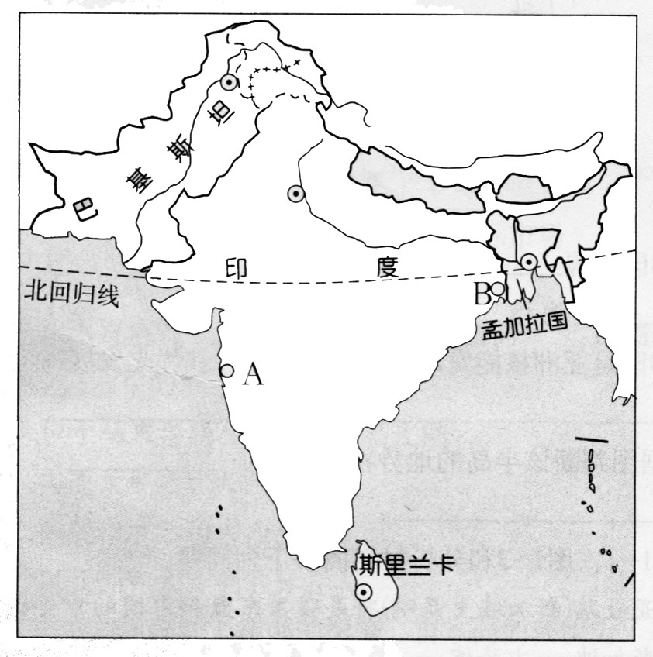
根据所学知识，读图回答11－13题。
23.伊斯兰堡是下列哪个国家的首都（ ）
A．巴基斯坦 B．印度 C．斯里兰卡 D．孟加拉国
24．关于A、B两城市的说法，正确的是（ ）
A、A城为加尔各答，B城为孟买
B、A城是印度麻纺织工业中心和重要港口
C、B城是印度最大海港和棉纺织工业中心
D、B城是印度人口最多的城市
25．关于印度农作物分布的叙述，错误的是（ ）
A．水稻分布在东北部和半岛东西两侧的沿海地区
B．棉花分布在德干高原西北部
C．黄麻分布在恒河中上游
D．茶叶分布在东北部
26.当我国大部分地区盛行冬季风时，巴西高原的季节和昼夜情况是（ ）
A.正值旱季，昼长夜短 B.正值雨季，昼短夜长
C.正值雨季，昼长夜短 D.正值旱季，昼短夜长
读图，完成27-30题。
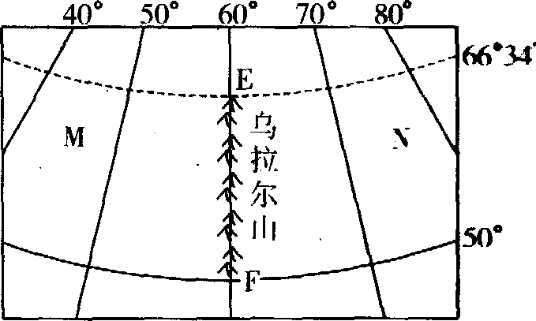
27、有关山脉两侧地理现象的描述，正确的是 （ ）
A．山脉两侧的国家不同
B．两侧大河流向虽然不同，但都有凌汛现象
C．两侧地形类型不同，但地形特征完全相同
D．具有相同的气候类型，但气温、降水量有所差异
28、N地的地表特征表现为 ( )
A．地面起伏大，多山地丘陵
B．地势低平，多沼泽地
C．森林广布，树种丰富多样
D．沙漠广布，以内流河为主
29、图示国家是世界四大粮食生产国之一，但有时仍需进口粮食的原因是 ( )
A．耕地面积少 B．人多地少
C．纬度高，热量不足，农作物产量不稳定 D．水源短缺
30、当N地出现强大高压中心时，我国大部分地区的盛行风向为 ( )
A．东北风 B．东南风 C．西北风 D．西南风

二 综合题（共40分）
31、（共16分）图15为世界各地气温年较差分布示意图，图中虚线表示水稻种植的北限。读图分析回答以下问题。
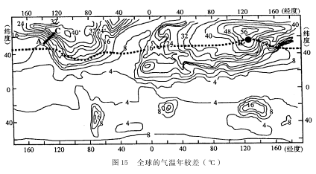
（1）西经20°经线上气温年较差分布的总体规律是 ；试分析形成的原因。
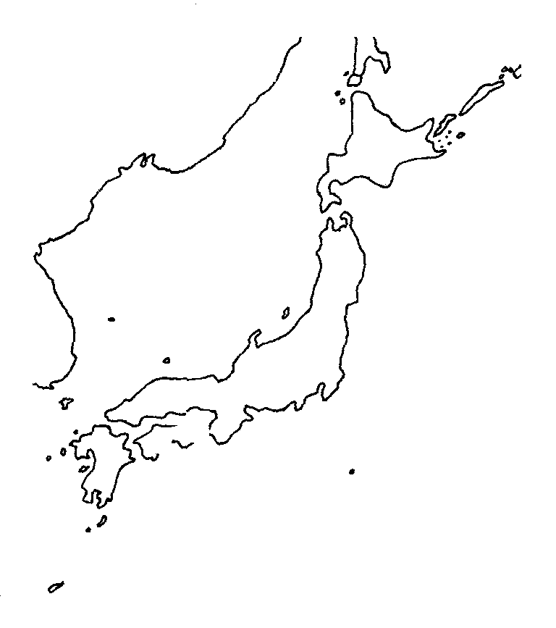
（2）图中A到C处气温年较差变化 ，原因可能有哪些？
140º
40º
30º
A
B
C
寒流
暖流
城市带
①
②
③
（3）B点是北半球水稻种植纬度最高的地区，试从气候的角度分析这里种植水稻的有利条件。
32、读日本图，回答问题。（12分）
（1）冬季，A地区的降水比B地_____，原因是_______________________（2分）
（2）日本的土地利用类型中，耕地的比重较小，原因是 （1分）
该国的人均耕地只有0.04公顷，比我国还少，但粮食自给有余．其粮食生产的措施有________________________（3分）
（3）日本工业高度集中在_______________________（1分），原因是______________（2分）
（4）1999年日本人口的出生率为1%，死亡率为0.8%，自然增长率为0.2%，由此判断日本的人口再生产类型为______________（1分）．这种趋势的负面影响是________。
33、读图，填写出图中字母所代表的地理事物名称及有关内容：（共12分）
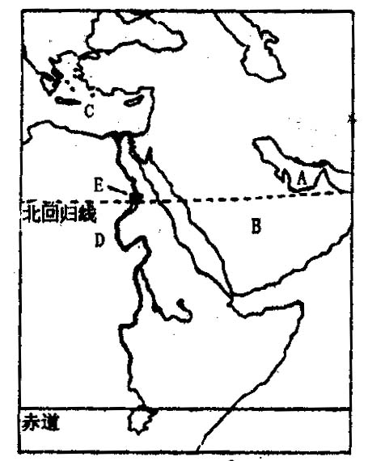
（1）图中A代表的 ，是巨大的 （矿产名称）带的中心；B代表的是 半岛；C代表的是 海，是 洋的内海；D代表的是 河，是世界上 的河流。
（2）图中E代表的 水坝具有综合效益，但是也带来了许多
问题。
- 列举本图中的大洲与大洲的分界线（至少三处）。
答案
一．单项选择题（每题2分，总60分）
1-5 DDADB 6-10 ADACB 11-15 CDBCC 16-20 DBDBC 21-25 BBADC 26-30 CDBCC

二．综合题（40分）
31.（共16分）（1）大致从赤道向两极不断增大；随纬度升高，正午太阳高度变化幅度增大，昼夜长短变化幅度增大。（6分）
（2）明显（大）这里是海洋和陆地的过渡地带，并且有落基山脉，阻挡了太平洋上的水汽，使北美大陆内部受海洋影响很小，气候大陆性显著。（6分，从海陆位置和地形两方面评分）
（3）这里属于温带季风气候区，（2分）夏季气温较高，降水丰富（雨热同期）（2分）
32、（每空或每个要点1分，共12分）
（1） 多 ， 冬季A位于西北风的迎风坡 （2分）
（2）原因： 多山地、丘陵 （1分）；措施： 发展水利，合理施用化肥，发展生物技术，提高机械化水平，精耕细作，提高单产等 （每点1分，共3分）
（3） 太平洋沿岸、濑户内海沿岸 （1分）； 海运交通便利，便于进口原料出口产品；地形平坦，接近消费市场。 （每点1分，共2分）
（4） 现代型 （1分）； 人口老龄化加剧，国防兵力不足，社会负担加重，老年人生活孤单等 （每点1分，共2分）

33、（共12分）（1）波斯湾； 石油； 阿拉伯； 地中； 尼罗河； 最长；（6分）
（2）阿斯旺； 生态；（2分）
（3）苏伊士运河；土耳其海峡；红海；曼德海峡；（4分）

